МОСКОВСКИЙ ФИЗИКО-ТЕХНИЧЕСКИЙ ИНСТИТУТ
(НАЦИОНАЛЬНЫЙ ИССЛЕДОВАТЕЛЬСКИЙ УНИВЕРСИТЕТ)
Физтех-школа аэрокосмических технологий

Отчёт о выполнении лабораторной работы
«Числа с плавающей точкой»

Автор:
Волков Илья Александрович
Б03-503

Долгопрудный 2025

- unsigned int -> binary
Слова излишни, код для вывода unsigned int в двоичной системе представлен в файле “0.cpp” в папке лабы. Для перевода беззнакового целого числа из десятичной системы счисления в двоичную использовалась операция побитового сдвига.
- Float -> binary
Воспользуемся кодом из предыдущего пункта, с помощью union посмотрим “как хранится” float в памяти компьютера. В качестве примера возьмем число 137.375, в двоичном виде она выглядит так: 0100 0011 0000 1001 0110 0000 0000 0000. Если перевести число вручную по алгоритму для формата IEEE 754-2008, то получившееся двоичное представление совпадет, действительно, компьютер хранит float числа в формате IEEE 754-2008.
- Переполнение мантиссы
Код представлен в файле “2.cpp”. При его запуске видно, что при выводе степени десятки, превышающей 10, начинается переполнение мантиссы. На самом деле переполнение начинается раньше 10^10, на числе 4 294 967 295 (оно соответствует 1111 1111 1111 1111 1111 1111 1111 1111), 10^10 в двоичной системе счисления равно 1001 0101 0000 0010 1111 1001 0000 0000 00, так как лишние биты являются нулями, их “обрезка” не влияет на значение.
- Бесконечный цикл.
Код представлен в файле “3.cpp”, на числе 99999992.00 начинается бесконечный цикл. Используя код из файла “1.cpp”, посмотрим двоичные представления чисел 99999992.00 и 99999993.00:
0100 1100 1011 1110 1011 1100 0001 1111 ‒ 99999992.00
0100 1100 1011 1110 1011 1100 0001 1111 ‒ 99999993.00
Видно, что двоичные представления одинаковые. Следующее число, у которого двоичное представление отличается ‒ 99999996.00 (0100 1100 1011 1110 1011 1100 0010 0000).
- Численное интегрирование
В качестве исследуемой функции возьмем f(x) = x². Значение определенного интеграла этой функции от 1 до 6, если “вычислить в тетрадке” равно $71\frac{2}{3}$.
Графики:
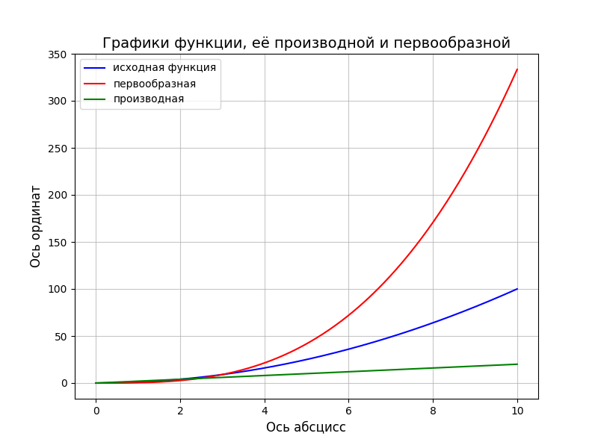
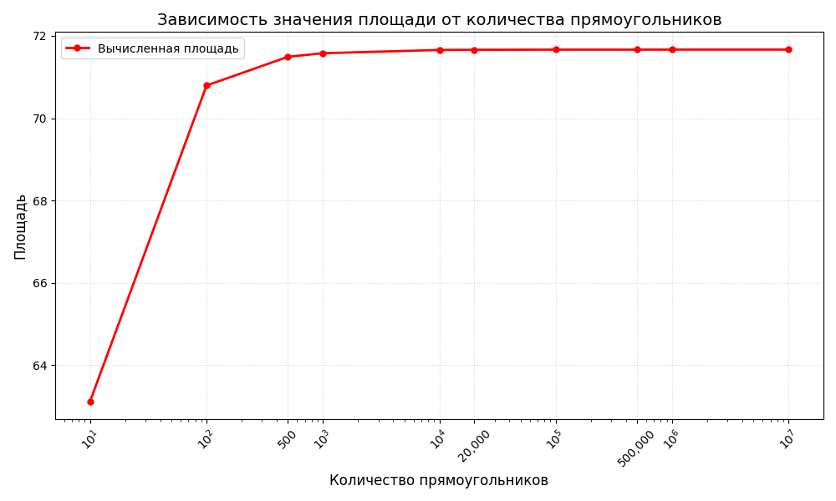
Исходя из графика зависимости значения площади от количества прямоугольников можно сделать вывод, что при увеличении числа прямоугольников значение, рассчитанное компьютером, наиболее приближается к рассчитанному аналитически. Если изучить коды в файлах “4-f.cpp”, “4-d.cpp”, то можно сделать вывод, что тип данных double позволяет работать с большим количеством прямоугольников, благодаря тому, что он занимает больше места в памяти компьютера.

